РОССИЙСКИЙ УНИВЕРСИТЕТ ДРУЖБЫ НАРОДОВ
Факультет физико-математических и естественных наук
Кафедра прикладной информатики и теории вероятностей
ОТЧЕТ
ПО ЛАБОРАТОРНОЙ РАБОТЕ № 4
• дисциплина: Архитектура компьютера*
Студент:Чарыев Мейлис
Группа:Нкабд-05-22
МОСКВА
2022г.
Содержание
Оглавление
I. Цель работы
II. Ход работы
III. Задания для самостоятельной работы
Вывод
I. Цель работы
Целью работы является освоение процедуры оформления отчетов с помощью легковесного языка разметки Markdown.
I. Ход работы
1. Установка **TeX Live** и **Pandoc и pandoc-crossref**
Рис 1: На рисунке выше показано, что я установил TeXLive и Pandoc и pandoc-crossref перед началом лабораторной работы.

\2. Перейдите в каталог курса сформированный при выполнении лаборатор-
ной работы №3:
cd ~/work/study/2022-2023/“Архитектура компьютера”/arch-pc/
Обновите локальный репозиторий, скачав изменения из удаленного репози-
тория с помощью команды
git pull
\3. Перейдите в каталог с шаблоном отчета по лабораторной работе № 4
cd ~/work/study/2022-2023/“Архитектура
↪ компьютера”/arch-pc/labs/lab04/report
Make
make clean

\4. Я открыл report.md файл используя свой текстовый редактор, я завершил отчет с помощью Makefile.

\5. Я загрузил файлы в Github

\6. Задание для самостоятельной работы
\1. В соответствующем каталоге я написал отчет Markdown для lab3 и предоставил отчеты в 3 форматах: pdf, docx и md.

2. Затем я загружаю файлы в github.

Вывод: В ходе этой лабораторной работы я приобрел практические навыки работы с Markdown.РОССИЙСКИЙ УНИВЕРСИТЕТ ДРУЖБЫ НАРОДОВ
Факультет физико-математических и естественных наук
Кафедра прикладной информатики и теории вероятностей
ОТЧЕТ
ПО ЛАБОРАТОРНОЙ РАБОТЕ № 4
• дисциплина: Архитектура компьютера*
Студент::Чарыев Мейлис
Архитектура ЭВМ
4. Лабораторная работа №4. Язык разметки
Markdown

4.4. Порядок выполнения лабораторной работы
- Откройте терминал
- Перейдите в каталог курса сформированный при выполнении лабораторной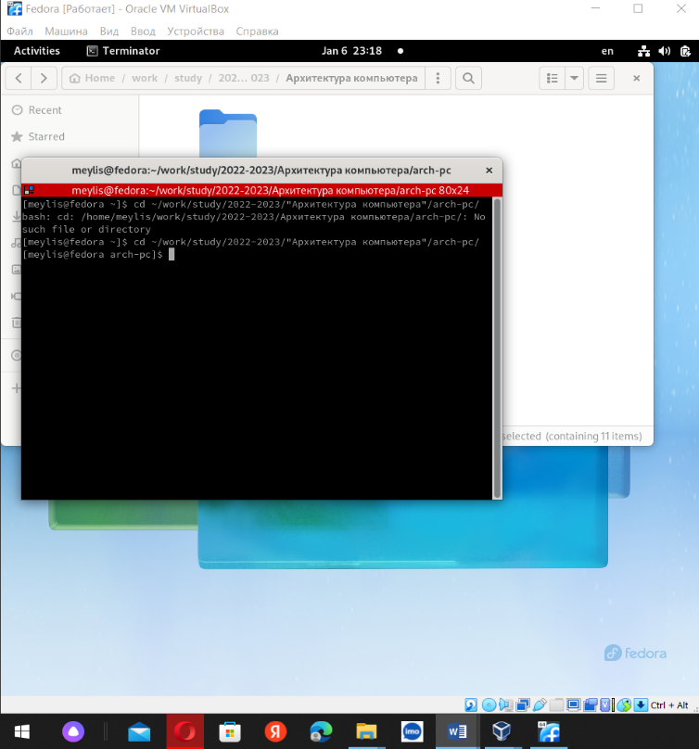 работы №3: cd ~/work/study/2022-2023/"Архитектура компьютера"/arch-pc/

Обновите локальный репозиторий, скачав изменения из удаленного репозитория с помощью команды git pull
- Перейдите в каталог с шаблоном отчета по лабораторной работе № 4
cd ~/work/study/2022-2023/"Архитектура
↪ компьютера"/arch-pc/labs/lab04/report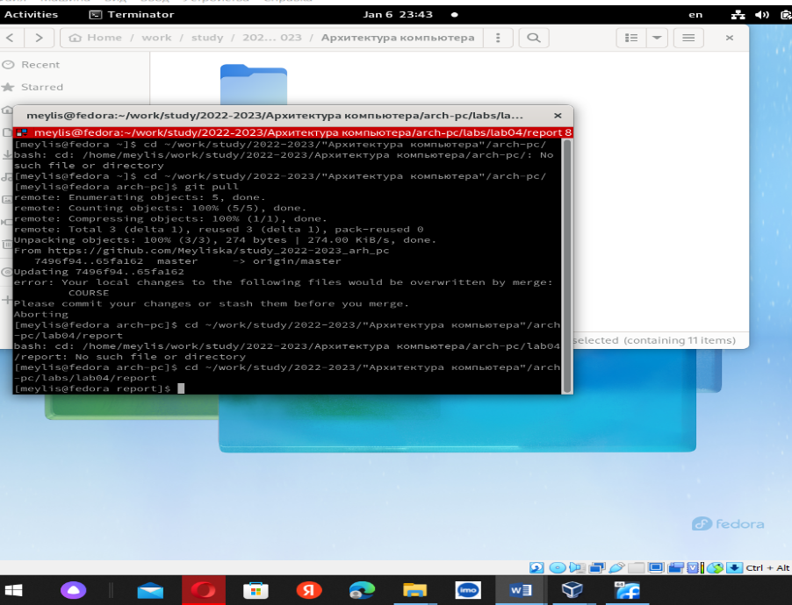

- Проведите компиляцию шаблона с использованием Makefile. Для этого введите команду make

При успешной компиляции должны сгенерироваться файлы report.pdf и report.docx. Откройте и проверьте корректность полученных файлов.
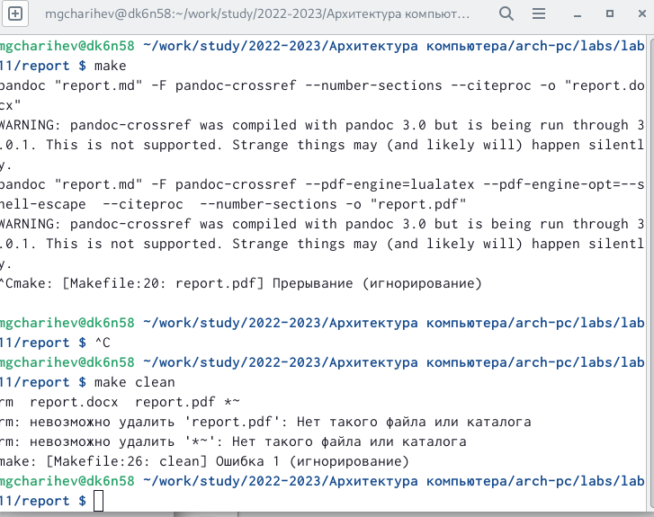
- УдалитеполученныйфайлысиспользованиемMakefile.Дляэтоговведите команду make clean

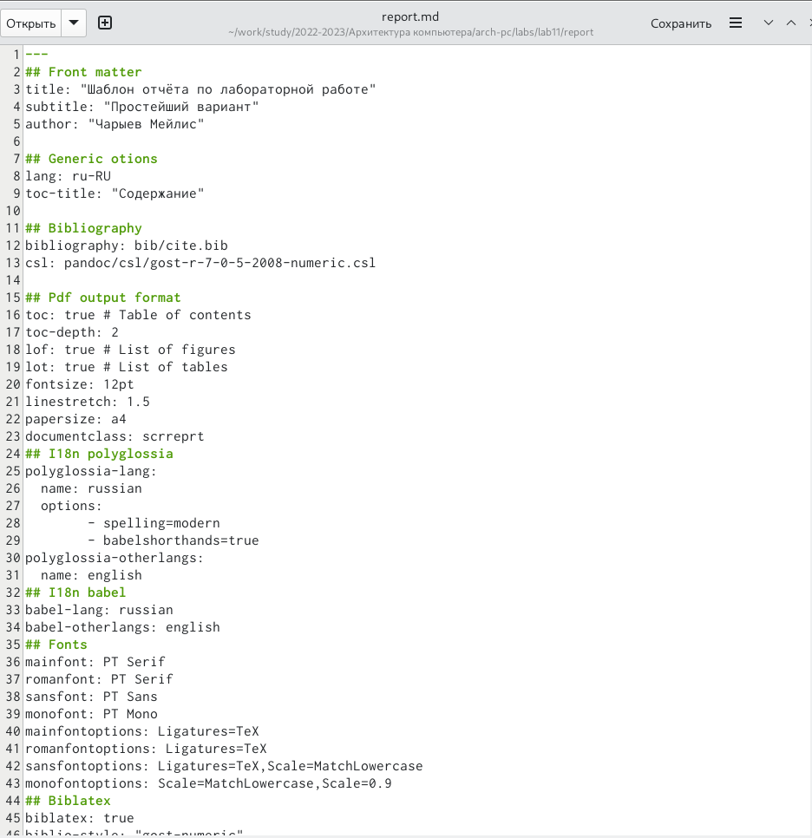
Проверьте, что после этой команды файлы report.pdf и report.docx были удалены.
- Откройте файл report.md c помощью любого текстового редактора, например gedit
gedit report.md
Внимательно изучите структуру этого файла.

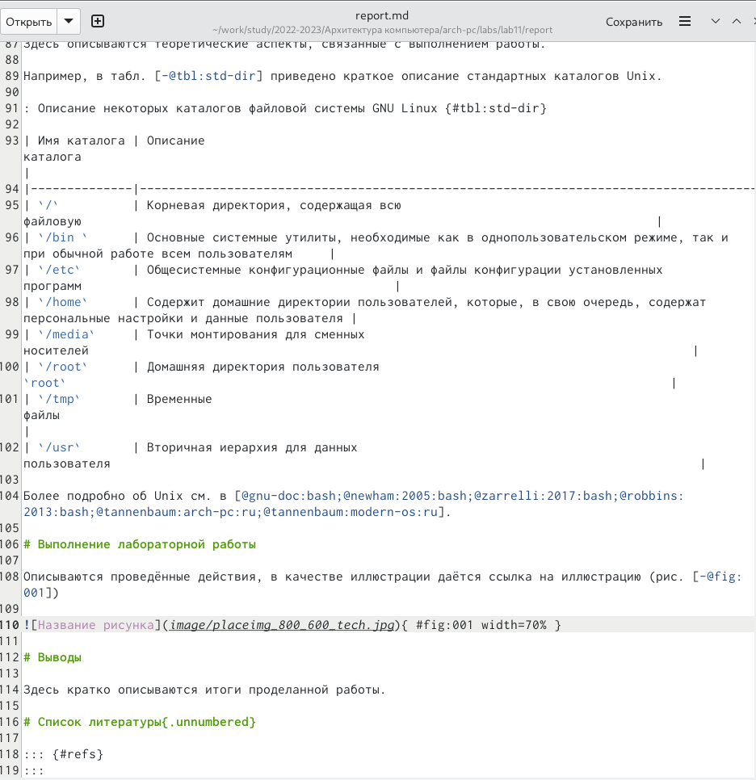

Группа:Нкабд-05-22
МОСКВА
2022г.
Содержание
Оглавление
I. Цель работы
II. Ход работы
III. Задания для самостоятельной работы
Вывод
I. Цель работы
Целью работы является освоение процедуры оформления отчетов с помощью легковесного языка разметки Markdown.
I. Ход работы
1. Установка **TeX Live** и **Pandoc и pandoc-crossref**
Рис 1: На рисунке выше показано, что я установил TeXLive и Pandoc и pandoc-crossref перед началом лабораторной работы.

\2. Перейдите в каталог курса сформированный при выполнении лаборатор-
ной работы №3:
cd ~/work/study/2022-2023/“Архитектура компьютера”/arch-pc/
Обновите локальный репозиторий, скачав изменения из удаленного репози-
тория с помощью команды
git pull
\3. Перейдите в каталог с шаблоном отчета по лабораторной работе № 4
cd ~/work/study/2022-2023/“Архитектура
↪ компьютера”/arch-pc/labs/lab04/report
Make
make clean

\4. Я открыл report.md файл используя свой текстовый редактор, я завершил отчет с помощью Makefile.

\5. Я загрузил файлы в Github

\6. Задание для самостоятельной работы
\1. В соответствующем каталоге я написал отчет Markdown для lab3 и предоставил отчеты в 3 форматах: pdf, docx и md.

2. Затем я загружаю файлы в github.

Вывод: В ходе этой лабораторной работы я приобрел практические навыки работы с Markdown.РОССИЙСКИЙ УНИВЕРСИТЕТ ДРУЖБЫ НАРОДОВ
Факультет физико-математических и естественных наук
Кафедра прикладной информатики и теории вероятностей
ОТЧЕТ
ПО ЛАБОРАТОРНОЙ РАБОТЕ № 4
• дисциплина: Архитектура компьютера*
Студент: Алади Принц Чисом
Группа:Нкабд-05-22
МОСКВА
2022г.
Содержание
Оглавление
I. Цель работы
II. Ход работы
III. Задания для самостоятельной работы
Вывод
I. Цель работы
Целью работы является освоение процедуры оформления отчетов с помощью легковесного языка разметки Markdown.
I. Ход работы
1. Установка **TeX Live** и **Pandoc и pandoc-crossref**
Рис 1: На рисунке выше показано, что я установил TeXLive и Pandoc и pandoc-crossref перед началом лабораторной работы.

\2. Перейдите в каталог курса сформированный при выполнении лаборатор-
ной работы №3:
cd ~/work/study/2022-2023/“Архитектура компьютера”/arch-pc/
Обновите локальный репозиторий, скачав изменения из удаленного репози-
тория с помощью команды
git pull
\3. Перейдите в каталог с шаблоном отчета по лабораторной работе № 4
cd ~/work/study/2022-2023/“Архитектура
↪ компьютера”/arch-pc/labs/lab04/report
Make
make clean

\4. Я открыл report.md файл используя свой текстовый редактор, я завершил отчет с помощью Makefile.

\5. Я загрузил файлы в Github

\6. Задание для самостоятельной работы
\1. В соответствующем каталоге я написал отчет Markdown для lab3 и предоставил отчеты в 3 форматах: pdf, docx и md.

2. Затем я загружаю файлы в github.

Вывод: В ходе этой лабораторной работы я приобрел практические навыки работы с Markdown.

